BAB VI
Proses, Tahapan dan model Manajemen Kinerja


Proses manajemen kinerja adalah proses sistematis yang mencakup perencanaan kerja, penilaian dan diskusi kinerja, penilaian kinerja, dan penyesuaian atau tindakan korektif untuk mengembangkan strategi untuk mengatasi kesenjangan kinerja (Ainsworth, 2002).
Proses manajemen kinerja mengambil pendekatan holistik untuk mengelola kinerja, yang merupakan kepentingan organisasi karena manajemen kinerja menangani masalah pengelolaan semua sumber daya organisasi, input, proses penyampaian kinerja, hasil kinerja dan manfaat adalah dan efek sebuah pertunjukan Wibowo, 2007).
Oleh karena itu, manajemen kinerja mencakup proses pelaksanaan kinerja tentang bagaimana kinerja itu dilakukan.

Kenali Tentang Proses Manajemen Kinerja
Manajemen kinerja adalah proses berkelanjutan yang melibatkan pengembangan berkelanjutan dan peningkatan kinerja. Selain kaitannya dengan pembentukan budaya, di mana terdapat proses pembelajaran dan pengembangan organisasi/individu, perencanaan kinerja merupakan tahap pertama yang dilakukan dalam manajemen kinerja.
Pada fase ini, tujuan dan target kinerja ditetapkan melalui komunikasi yang efektif antara manajemen dan karyawan.
Dalam perencanaan kinerja, kegiatan yang perlu dilakukan untuk mencapai tujuan organisasi dirancang dan, menurut Wibowo (2007), sumber daya dan waktu yang diperlukan harus dialokasikan untuk itu.
Setelah rencana kinerja disusun dan disepakati bersama oleh pimpinan dan karyawan, langkah selanjutnya dalam manajemen kinerja adalah
- meninjau dan mendiskusikan kinerja.
Penilaian kinerja ini bertujuan untuk mengetahui apakah kinerja pegawai sudah sesuai dengan tujuan dan sasaran yang telah ditetapkan. Tahap ini dilakukan melalui diskusi antara manajemen dan karyawan dengan mengacu pada rencana kinerja dan jika ditemukan beberapa masalah maka dilakukan upaya pemecahan bersama.
Penilaian kinerja dan wawancara sangat penting dalam mengidentifikasi hambatan yang dihadapi karyawan dalam mencapai tujuan dan rencana kinerja, menentukan dukungan apa yang diperlukan untuk mencapai tujuan dan rencana kinerja, dan menilai apakah target kinerja yang dinyatakan masih relevan atau perlu disesuaikan (Ainsworth, 2002). Penilaian kinerja adalah langkah penting lainnya dalam manajemen kinerja. Penilaian kinerja dapat dilakukan oleh karyawan itu sendiri (self-assessment) atau oleh manajemen. Manajer perlu memiliki data dan informasi yang akurat terkait kinerja pegawai, dan tahap review dapat memberikan gambaran tentang keadaan kinerja pegawai sehingga dapat dijadikan sebagai sumber informasi untuk evaluasi kinerja.
Tahap selanjutnya dalam proses manajemen kinerja adalah
- tindakan korektif dan penyesuaian.
Pada tahap ini, tindakan untuk meningkatkan kinerja terhadap rencana adalah penting, tetapi upaya untuk melakukan penyesuaian juga diperlukan.Dan ini terkait dengan upaya berkelanjutan untuk mengembangkan dan meningkatkan kinerja karyawan. Upaya tersebut harus dituangkan dalam rencana pengembangan kinerja yang konsisten dengan temuan penilaian dan persyaratan peran organisasi yang semakin berkembang di era perubahan saat ini. Dalam implementasi kinerja, sinkronisasi antara tujuan dan sasaran kinerja individu dan organisasi menjadi syarat penting yang menentukan efektivitas manajemen kinerja. Ketika ada perbedaan antara ulasan kinerja dan peringkat, ini menjadi sulit. Jika ini tidak memungkinkan, tidak ada upaya yang dapat dilakukan untuk meningkatkan pengembangan kinerja karyawan dan tujuan manajemen kinerja tidak akan tercapai. Oleh karena itu, komunikasi yang berkesinambungan antara manajer dan karyawan harus dilakukan untuk mengenali berbagai kemungkinan hambatan kinerja individu, yang juga mempengaruhi kinerja organisasi, sehingga tujuan organisasi tidak tercapai.

Apa Saja Komponen Sistem Manajemen Kinerja?
Melansir dari The Balance Careers, sistem manajemen kinerja terdiri dari sejumlah komponen penting, yaitu:
- Pembuatan deskripsi atau penjabaran kerja secara jelas sesuai dengan yang telah direncanakan saat perekrutan pekerja.
- Memilih calon pegawai yang dapat memenuhi persyaratan untuk diwawancara.
- Menjalani sesi wawancara pada calon pekerja sebagai upaya seleksi dan kelayakan untuk bisa dilanjutkan ke tahap selanjutnya.
- Menanyai calon karyawan mengenai kesanggupan dalam meraih target atau tujuan perusahaan serta memenuhi job desc atau deskripsi pekerjaan sesuai ketetapan sebelumnya.
- Menjalani seleksi pada calon karyawan melalui sejumlah proses dan tahapan yang berlandaskan pada budaya perusahaan.
- Memberi penawaran pekerjaan terhadap calon karyawan terpilih, termasuk menjelaskan kelebihan perusahaan, gaji, tunjangan, fasilitas, dll.
- Menyambut pegawai baru melalui aktivitas orientasi, pengenalan pada mentor atau atasan, serta budaya perusahaan.
- Menciptakan standar kinerja sesuai ukuran pada karyawan terpilih.
- Memberikan fasilitas pelatihan.
- Memberikan pembinaan serta timbal balik pada karyawan.
- Berdiskusi terkait pengembangan kinerja secara rutin dengan karyawan.
- Menyusun sistem penghargaan khusus terkait sejumlah pencapaian maupun kontribusi dari karyawan.
- Menawarkan pengembangan atau promosi karier, seperti, transfer karyawan, pergeseran posisi, dan lain sebagainya.
- Melakukan evaluasi serta mencari tahu penyebab saat terdapat karyawan yang melakukan resign.
Komponen di atas memang tidak bisa dipukul rata dimiliki oleh setiap jenis perusahaan.
Meski begitu, secara prinsip dan unsur, mayoritas perusahaan atau organisasi mempunyai komponen-komponen tersebut guna menciptakan performance management yang baik.

4 Tahapan Sistem Manajemen Kinerja
Setiap organisasi bisnis memiliki sistem manajemen kinerja untuk menjaga agar kualitas kerja karyawan sesuai harapan dan tidak mengalami penurunan yang berdampak pada produktivitas perusahaan. Manajemen kinerja adalah proses sistematis untuk mengelola kinerja karyawan secara efektif dalam mencapai misi dan tujuan organisasi.
Tujuannya adalah menciptakan lingkungan yang memungkinkan karyawan bekerja secara optimal untuk meningkatkan kualitas dan kuantitas hasil pekerjaan.
Sistem manajemen kinerja merupakan tahapan atau siklus yang berulang dan berkelanjutan, dari mulai perencanaan, evaluasi, hingga pemberian reward.

Fase Planning
Tahap ini dimulai dengan membuat rencana perusahaan yang diarahkan pada sasaran strategis, Key Performance Indicator (KPI), standar kerja, dan aktivitas SMART (Specific, Measurable, Achievable, Realistic, Time-oriented).
Prosesnya berlangsung top-down, ditetapkan oleh manajemen perusahaan dan diturunkan ke bawah. CEO menetapkan tujuan apa saja yang akan dicapai organisasi, yang menyangkut visi jangka panjang dan jangka pendek. Manajemen juga membuat pedoman tentang rencana perusahaan ke depan dan cara mewujudkannya. Selanjutnya, manajer di level bawah menerjemahkan rencana bisnis tersebut ke dalam sasaran kerja, termasuk daftar tugas, target, dan standar kinerja harian. Rencana ini didistribusikan sesuai peran dan jenis pekerjaan setiap karyawan.

Fase Ongoing dan Monitoring
Tahap ini merupakan pelaksanaan dari rencana yang telah disusun sebelumnya dan melibatkan pengawasan. Tujuan dari monitoring adalah untuk memastikan pelaksanaan tugas-tugas harian di setiap departemen telah sesuai dengan arah sasaran dan tujuan organisasi secara umum. Dalam tahap ini, manajer di setiap divisi juga wajib memberikan feedback kepada karyawan untuk memperbaiki kekurangan, mengoreksi kesalahan, dan meningkatkan kinerja mereka. Manajer juga dapat membantu anggota tim dalam memecahkan masalah atau mengatasi hambatan kerja. Hal penting lainnya yang perlu dilakukan manajer atau supervisor adalah menjaga agar motivasi setiap karyawan tetap tinggi secara berkesinambungan.

Fase Checking dan Reviewing
Pada tahap ini dilakukan evaluasi periodik yang melibatkan manajemen perusahaan, HRD, dan setiap manajer di departemen. Evaluasi ini untuk menilai sejauh mana rencana telah berjalan dan sasaran telah tercapai, apa yang menjadi kendala, dan bagaimana memperbaikinya ke depan. Review dan evaluasi dibutuhkan manajemen sebagai pertimbangan untuk mengembangkan rencana yang lebih baik, lebih realistis, dan melibatkan kolaborasi seluruh karyawan. Fase ini juga menilai kinerja karyawan dalam periode tersebut, apakah sesuai dengan target yang ditetapkan, serta pengalaman baru apa yang mereka peroleh. Karyawan juga dapat menyampaikan keluhan kepada atasannya untuk disampaikan kepada manajemen mengenai kesulitan yang paling menghambat pencapaian target mereka.

Fase Rewarding
Ini merupakan fase terakhir dari sistem manajemen kinerja, dan siklus berulang lagi dari awal. Fase ini merupakan pemberian penghargaan untuk setiap karyawan sesuai dengan hasil evaluasi kinerja, yang tujuannya adalah meningkatkan semangat kerja karyawan agar berkinerja lebih baik lagi. Penghargaan dapat diberikan dalam bentuk finansial maupun non-finansial. Penghargaan finansial bisa berupa bonus tahunan yang disesuaikan dengan kinerja masing-masing karyawan, kenaikan gaji, atau insentif. Sedangkan penghargaan non-finansial berupa promosi jabatan, penambahan cuti, hadiah, dan fasilitas tambahan.

Model Manajemen Kinerja:

Apa itu Model Manajemen Kinerja?
Proses manajemen kinerja kontemporer dibangun berdasarkan rantai umpan balik yang berkelanjutan.
Hal ini membutuhkan kerja sama tim SDM, pimpinan eksekutif, manajemen menengah, dan karyawan. Jadi, meskipun departemen SDM bertanggung jawab atas pelaksanaannya, tujuan bisnis tim kepemimpinan dan tujuan individu karyawan mendorong proses tersebut.
Namun, hal tersebut tidak selalu terjadi sehingga menyebabkan masalah pada model, namun sebelum kita membahas topik tersebut lebih luas, mari kita fokus pada apa yang dimaksud dengan model manajemen kinerja.
Model manajemen kinerja adalah kerangka kerja terstruktur atau proses yang digunakan organisasi untuk memantau, menilai, dan meningkatkan kinerja karyawan dan tim mereka.
Ada beberapa model manajemen kinerja yang perlu dipertimbangkan ketika merancang penilaian manajemen kinerja atau rencana kinerja. Dengan menerapkan model dan perangkat lunak manajemen kinerja yang tepat , manajer menetapkan tujuan tahunan untuk anggota tim mereka dan mengidentifikasi individu dan karyawan berkinerja tinggi yang memerlukan perbaikan.
Selain itu, panduan manajemen kinerja yang tepat berdampak signifikan terhadap motivasi staf untuk melakukan tugas mereka dengan lebih baik.

Komponen & Elemen Kunci Model Manajemen Kinerja
Komponen & elemen utama model manajemen kinerja meliputi:
- Perencanaan Kinerja – Mendefinisikan dan menerjemahkan tujuan organisasi ke dalam tujuan individu dan indikator kinerja bagi karyawan adalah hal yang sangat bermanfaat. Selain itu, perencanaan kinerja biasanya mencakup gambaran jelas tentang pengetahuan, keterampilan, dan perilaku yang diperlukan untuk berbagai posisi dalam organisasi.
- Penilaian dan Peninjauan Kinerja – Penilaian biasanya dilakukan dua kali setahun di sebuah perusahaan sebagai tinjauan tengah dan tinjauan tahunan, yang diadakan pada akhir tahun keuangan. Meskipun tinjauan kinerja lebih pada memahami kekuatan dan kelemahan serta menetapkan tujuan untuk periode berikutnya, penilaian kinerja lebih fokus pada kinerja karyawan.
- Umpan Balik Reguler – Menetapkan proses umpan balik di mana karyawan menerima umpan balik secara teratur mengenai kinerja dan pengembangan mereka dari manajer mereka merupakan komponen yang cukup penting dari model manajemen kinerja.
Umpan balik yang berkelanjutan adalah tentang 5 C,' dan harus selalu:
Jernih | Karyawan harus memahami dengan jelas apa yang diharapkan dari mereka dan perbaikan apa yang perlu dilakukan. Umpan balik yang jelas adalah umpan balik yang bermanfaat.
Jujur | Umpan balik harus jujur ​​pada kedua pihak. Manajer dan karyawan harus jujur ​​untuk memastikan umpan balik yang efektif.
Kontinu | Umpan balik akan berfungsi paling baik bila diberikan secara teratur. Dengan cara ini, pemberi kerja dapat memastikan karyawan dapat memperbaiki arah jika mereka keluar jalur dan menunjukkan pertumbuhan yang konsisten.
Konstruktif | Umpan balik yang konstruktif memungkinkan orang untuk merefleksikan kinerja mereka secara positif dan tidak kehilangan motivasi atau meragukan kemampuan mereka.
Kolaboratif | Proses kolaboratif antara kedua belah pihak berupaya untuk mendorong dan membantu pertumbuhan karyawan.
- Menghargai Kinerja yang Baik – Ini merupakan komponen penting karena akan menentukan motivasi kerja seorang karyawan. Pada tahap ini, seorang karyawan diakui secara publik dan dihargai atas kinerjanya yang baik. Penghargaan dan pengakuan tidak hanya berarti memberi penghargaan atas kinerja luar biasa atau upaya luar biasa; hal ini juga bisa menjadi pengakuan atas investasi yang dilakukan karyawan terhadap perusahaan dengan memberikan upaya terbaiknya setiap hari.
- Rencana Peningkatan Kinerja (PIP) – Rencana peningkatan kinerja adalah dokumen tertulis yang mengidentifikasi area-area di mana kinerja karyawan masih kurang, menetapkan jangka waktu, dan menjabarkan strategi yang diarahkan pada tujuan untuk membantu mereka menjadi lebih baik. Rencana tersebut mungkin menguraikan keterampilan atau pelatihan yang dibutuhkan karyawan, atau dapat mengatasi perubahan yang diperlukan dalam perilaku mereka. Terlepas dari fokus spesifiknya, PIP akan menjelaskan dengan jelas langkah-langkah karyawan untuk meningkatkan kinerja mereka.
- Peluang Pelatihan dan Pendidikan untuk Mendorong Pengembangan Karyawan – Program pembelajaran dan pengembangan (L&D) dan bimbingan memungkinkan pertukaran pengetahuan individu, kolaborasi, dan penilaian kinerja. Mentorship akan membantu karyawan belajar dari pengalaman orang lain, mendapatkan paparan terhadap ide-ide baru dan cara kerja yang berbeda, serta mengembangkan soft skill.
- Indikator Kinerja Utama (KPI) – KPI membantu manajer memutuskan metrik apa yang akan digunakan untuk menilai karyawan, dasar pengukuran tersebut, dan bagaimana manajer dan pemangku kepentingan dapat mengukur dan menganalisis kemajuan. KPI berfungsi ketika perusahaan menetapkan tujuan yang nyata dan dapat dicapai oleh karyawan.
- Dasbor Kinerja – Ikhtisar indikator kinerja dan kemajuan tujuan individu dan organisasi memungkinkan karyawan untuk melacak dan merespons kinerja mereka.
- Exit Interviews – Wawancara dengan karyawan yang meninggalkan organisasi untuk mengumpulkan umpan balik mengenai pengalaman mereka dan bidang perbaikan apa pun dalam sistem manajemen kinerja.
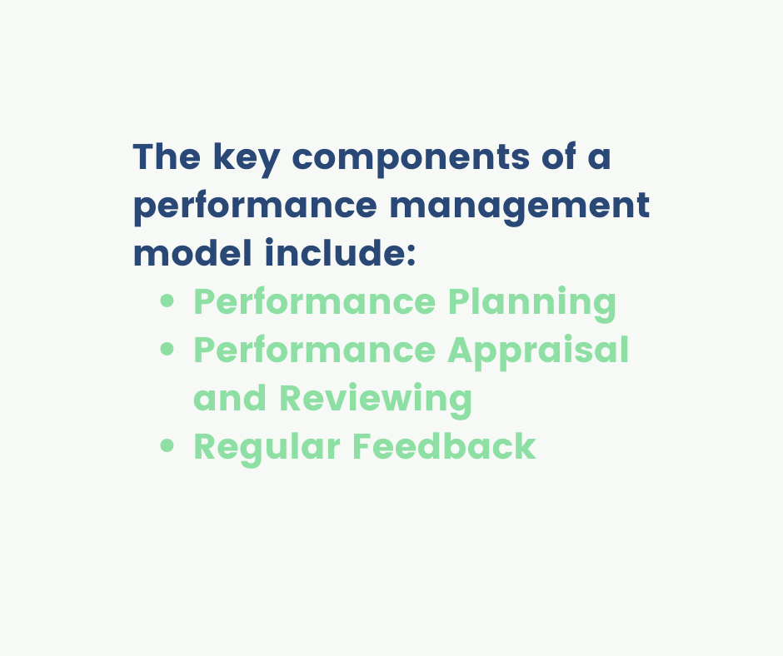

Faktor yang Perlu Dipertimbangkan untuk Model Manajemen Kinerja Perusahaan Anda
Memilih model manajemen kinerja yang tepat dapat menjadi tantangan karena setiap bisnis memiliki persyaratan yang berbeda. Namun, mempertimbangkan faktor-faktor berikut ketika memilih sistem manajemen kinerja dapat mempermudah pekerjaan Anda.

Filsafat, Tujuan, & Budaya
Identifikasi filosofi dan tujuan perusahaan Anda dan tanamkan itu ke dalam budaya perusahaan Anda.

Tujuan bisnis
Pastikan bahwa tujuan diselaraskan dengan jelas dan memiliki tujuan spesifik yang dapat dipahami karyawan. Mintalah manajer berkolaborasi dengan rekan-rekannya untuk membantu mereka menetapkan tujuan yang mendukung tujuan perusahaan di tingkat individu.

Keramahan Pengguna Perangkat Lunak
Perangkat lunak manajemen kinerja harus mudah digunakan oleh karyawan. Desain dan fitur yang ramah pengguna meningkatkan fleksibilitas penggunaan. Mereka tidak memerlukan banyak waktu pelatihan, dan karyawan dapat mulai menggunakan perangkat lunak tersebut segera setelah tersedia untuk organisasi.

Kesesuaian
Saat Anda memilih sistem manajemen kinerja baru, pastikan sistem tersebut tidak mengganggu kerja sistem lainnya. Selain itu, pastikan model yang dipilih terintegrasi dengan baik ke dalam sistem yang ada sehingga tidak ada kehilangan data karyawan yang berguna, dan modul yang ada kompatibel dengan modul baru.

Pembelajaran & Pengembangan
Menumbuhkan budaya pembelajaran dan pertumbuhan yang berkelanjutan mendorong komitmen karyawan terhadap organisasi. Model manajemen kinerja harus mengidentifikasi persyaratan pelatihan dan pengembangan unik karyawan dengan menilai kompetensi sehingga mereka dapat diberikan pelatihan yang relevan.

Laporan Waktu Nyata
Laporan real-time dari sistem manajemen kinerja membantu mengukur kinerja karyawan secara efektif dan tepat waktu. Ini juga membantu kepuasan instan atas kontribusi karyawan terhadap organisasi.

Praktik Terbaik dalam Manajemen Kinerja
Berikut adalah beberapa praktik terbaik yang diadopsi banyak perusahaan dengan model manajemen kinerja yang sangat efektif.

- Mendefinisikan peran dan tanggung jawab yang jelas
- Menetapkan tujuan yang terukur bersama dengan karyawan
- Memberikan bantuan kepada karyawan
- Menyelaraskan tujuan karyawan, tim, dan organisasi
- Bersikap realistis tentang pencapaian masa lalu dan tujuan masa depan
- Menghindari referensi terhadap usia, ras, etnis, gender, atau disabilitas
- Menghindari janji yang tersirat
- Memastikan bahwa karyawan memahami kriteria yang menjadi dasar evaluasi mereka
- Memberikan umpan balik yang konstruktif dan dapat ditindaklanjuti secara real-time melalui check-in mingguan adalah pilihan yang lebih baik
- Mengatasi kinerja karyawan yang buruk dengan segera
- Memberikan pengakuan yang sering dan bermakna
- Membangun hubungan terpercaya dengan karyawan
- Bertindak seperti seorang pelatih, bukan bos
- Melatih, melatih, dan mengevaluasi manajer dan juga karyawan
- Mempertahankan pendekatan profesional saat menyelesaikan dokumentasi evaluasi. Dokumen ini dapat digunakan sebagai bukti dalam dengar pendapat keluhan dan proses hukum lainnya. Manajer tidak boleh menyertakan anekdot lucu, informasi pribadi, pernyataan menghakimi, atau bahasa yang menyinggung atau diskriminatif
- Memberikan setiap karyawan salinan evaluasi sebelum pertemuan, memberikan waktu kepada karyawan untuk meninjau penilaian/komentar
- Mendorong karyawan untuk berbagi pemikiran dan saran mereka.
- Berpikiran terbuka dan mencari peluang untuk perbaikan
- Menerapkan proses peninjauan kinerja yang adil

Jenis Model Manajemen Kinerja
Memilih model manajemen kinerja terbaik untuk memenuhi persyaratan perusahaan Anda dapat menjadi hal yang penting untuk pertumbuhan dan perkembangan. Setiap bisnis berbeda, jadi tidak ada model manajemen kinerja yang 'satu untuk semua' yang akan memberikan hasil bagi setiap perusahaan.
Berikut adalah beberapa model manajemen kinerja yang menawarkan serangkaian pendekatan untuk memenuhi berbagai kebutuhan dan tujuan organisasi. Pilih salah satu yang paling sesuai dengan budaya dan tujuan perusahaan Anda.

1. Siklus Pembaruan Diri
Menurut model ini, manajemen kinerja adalah siklus berkelanjutan yang menyelaraskan tujuan strategis organisasi dengan tujuan tim dan individu karyawan.
Langkah-langkah penting dalam proses ini meliputi:
- Merencanakan kinerja untuk mencapai tujuan yang ditentukan
- Meninjau dan menilai kemajuan
- Mendukung karyawan dalam pengembangan keterampilan, kemampuan, dan pengetahuan.
Agar model ini berhasil, setiap orang di perusahaan harus berkomitmen terhadap peran mereka.

2. Model Manajemen Kinerja Tahunan Tradisional
Beberapa perusahaan masih menggunakan pendekatan penilaian tradisional , yang terutama berfokus pada peninjauan terhadap hal-hal yang telah terjadi.
- Supervisor akan menulis analisis rinci dan mendiskusikannya dengan karyawannya selama evaluasi kinerja tahunan.
- Tujuan utamanya adalah untuk membenarkan gaji dan memotivasi tenaga kerja.
Menurut Gartner , 95% manajer tidak puas dengan tinjauan kinerja tradisional. Sebuah survei yang dilakukan oleh Globoforce menemukan bahwa 45 persen pemimpin SDM tidak menganggap tinjauan kinerja tahunan secara akurat menilai pekerjaan karyawan. Selain itu, 42 persen percaya bahwa karyawan tidak diberi imbalan yang memadai berdasarkan kinerja pekerjaan mereka.

3. Manajemen berdasarkan Tujuan
Manajemen berdasarkan tujuan (MBO) adalah pendekatan yang diadopsi manajer untuk mengendalikan karyawannya dengan menerapkan tujuan konkret yang ingin dicapai oleh karyawan dan organisasi dalam waktu dekat.
- Melibatkan pemantauan dan evaluasi kinerja dan kemajuan setiap karyawan terhadap tujuan yang telah ditetapkan.
- Keterlibatan karyawan dalam penetapan tujuan meningkatkan komitmen.
Penting untuk dicatat bahwa tujuan tidak perlu terkait. Selain itu, keputusan tersebut dapat diputuskan oleh manajer atau pemimpin sumber daya manusia dan karyawannya.

4. Berbasis Proyek
Model berbasis proyek mengevaluasi kinerja karyawan berdasarkan masing-masing proyek. Agar model ini berhasil:
- Penting untuk menetapkan hasil dan evaluasi proyek yang jelas.
- Hal ini memerlukan analisis menyeluruh setiap fase, kemunduran, dan pencapaian setelah setiap proyek, kemunduran, dan pencapaian, setelah setiap proyek.

5. Pertumbuhan Tinggi
Model manajemen kinerja pertumbuhan tinggi didasarkan pada empat elemen:
- Perencanaan
- Pemantauan
- Meninjau
- Bermanfaat
Ini adalah pendekatan baru yang cocok untuk tim tangkas di berbagai industri dan melibatkan:
- Evaluasi yang sering dan check-in berkala
- Sasaran SMART (spesifik, terukur, dapat dicapai, relevan, dan terikat waktu)
- Rencana kinerja, pembinaan keberhasilan penyelesaian rencana, evaluasi kinerja tahunan yang lengkap, dan penghargaan pada akhir tahun dan sepanjang tahun

6. Berbasis perangkat lunak
Memiliki alat manajemen kinerja yang tepat akan menghasilkan kesuksesan perusahaan secara keseluruhan.
Model berbasis perangkat lunak:
- Memanfaatkan aplikasi perangkat lunak untuk manajemen kinerja yang efektif.
- Menawarkan banyak manfaat untuk memberikan dampak positif bagi organisasi.
- Manajer menjadi pelatih karier terampil yang membantu karyawan memberikan yang terbaik dan merasa percaya diri dengan keterampilan kerja mereka.

7. Dua Tahunan
Seorang manajer mengevaluasi karyawannya dua kali dalam setahun. Biasanya penilaian ini dilakukan pada pertengahan dan akhir tahun kalender.
Model:
- Cocok untuk tim dengan tujuan jangka panjang namun tetap fleksibel sepanjang proses kerja.
- Memungkinkan tim untuk mengembalikan semua operasi ke jalurnya jika terjadi penyimpangan dan mengkalibrasi proses yang sedang berjalan.

8. Tangkas
Pendekatan yang lebih fleksibel yang menerapkan percakapan biasa. Itu berarti:
- Beralih dari metode tradisional – seperti penilaian staf formal atau tinjauan tahunan atau dua tahunan.
- Keterlibatan rutin dengan staf dan memungkinkan karyawan untuk mengekspresikan pendapat dan umpan balik mereka.

9. Didorong oleh Karyawan
Rasa keterlibatan karyawan dalam pengambilan keputusan perusahaan merupakan salah satu manfaat model berbasis karyawan.
- Mendorong keterlibatan karyawan dalam proses manajemen kinerja.
- Mengumpulkan pendapat anggota tim tentang bagaimana manajemen kinerja harus dilakukan.
Meminta pendapat anggota tim saja dapat berdampak signifikan terhadap keterlibatan staf dan kesadaran terhadap proses perusahaan.

10. Tinjauan Sejawat
Manajemen kinerja yang ditinjau oleh rekan sejawat memberi Anda pemahaman tentang bagaimana tenaga kerja Anda berfungsi berdasarkan umpan balik karyawan dengan beberapa poin utama.
- Mengumpulkan umpan balik karyawan mengenai kinerja rekan kerja.
- Memberi karyawan kesempatan untuk berbagi pemikiran mereka tentang kerja individu dan tim.
- Mempromosikan kolaborasi dan rasa keterlibatan dalam pengembangan dan peningkatan bisnis
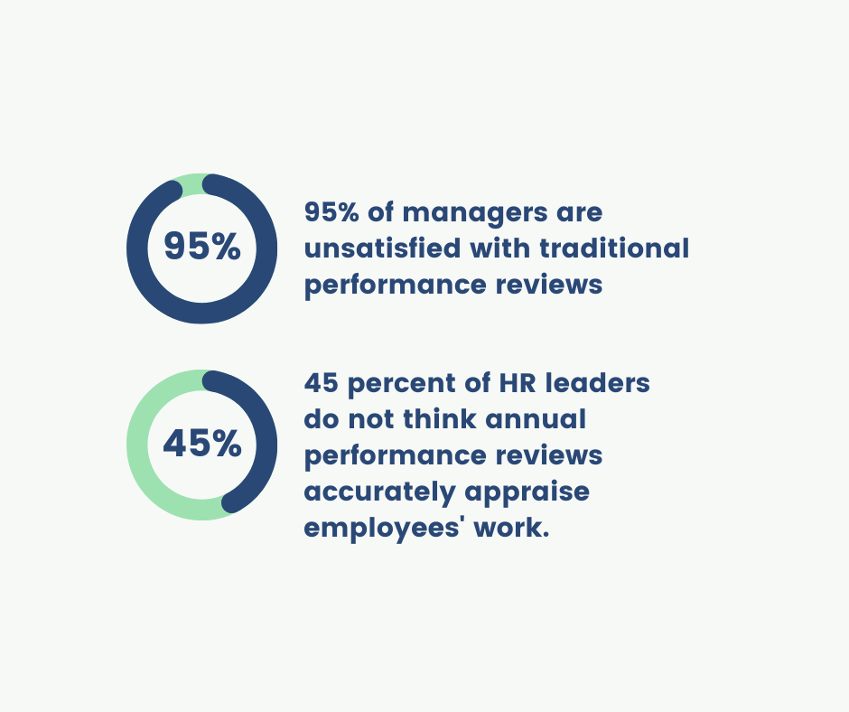

Menerapkan Model Manajemen Kinerja yang Efektif
Implementasi yang sukses adalah bagian yang paling menantang dan terpenting dalam mengembangkan model manajemen kinerja yang efektif.
Kami memilih delapan landasan untuk membantu perusahaan Anda menerapkan model manajemen kinerja dengan sebaik-baiknya.

1. Pastikan keselarasan dengan sistem SDM lainnya
Dalam mengembangkan sistem manajemen kinerja, penting untuk memastikan bahwa sistem tersebut selaras dengan sistem sumber daya manusia lainnya dalam organisasi. Misalnya, kompetensi yang digunakan sebagai dasar manajemen kinerja harus sama dengan kompetensi yang digunakan dalam rekrutmen, penempatan staf, dan pelatihan.

10. Tinjauan Sejawat

Etsy
Pasar online terkemuka untuk produk artisanal, Etsy, telah mengambil langkah signifikan untuk mengimbangi 100% emisi karbon dari pengiriman.
Menyadari dampak lingkungan dari banyaknya paket yang mereka kirim setiap hari, Etsy bermitra dengan 3Degrees, sebuah perusahaan energi terbarukan, untuk mendanai proyek pengurangan emisi karbon yang terverifikasi. Proyek-proyek ini melibatkan kegiatan seperti melindungi hutan, mendukung pembangkit listrik tenaga angin dan surya, dan mengembangkan metode ramah lingkungan untuk produksi suku cadang mobil.
Komitmen Etsy memastikan bahwa emisi karbon yang dihasilkan oleh aktivitas pelayaran mereka dinetralkan secara efektif.

2. Dapatkan Anggota Organisasi di Dewan
Suatu organisasi akan lebih mungkin berhasil jika para pemimpinnya:
- Tunjukkan dedikasi
- Memberikan contoh yang baik dalam mengelola kinerja
- Buatlah ekspektasi kinerja yang jelas untuk semua staf
Hal ini dibandingkan dengan sebuah organisasi tanpa dukungan kuat dari manajemen tingkat atas.

3. Uji coba
Faktor penting lainnya dalam memastikan keberhasilan implementasi adalah dengan melakukan uji coba proses baru di beberapa unit sebelum implementasi skala besar. Uji coba akan menunjukkan apakah sistem berfungsi dengan lancar dan efisien.

4. Melatih Karyawan dan Manajer
Karyawan dan manajer perlu termotivasi dan mampu menggunakan sistem manajemen kinerja secara efektif. Pelatihan yang tepat membantu mencapai kedua tujuan ini.

5. Otomatiskan
Otomatisasi membuat pengelolaan kinerja lebih mudah dengan mengurangi dokumen. Baik manajer maupun karyawan menyukai sistem otomatis. Otomatisasi mengurangi pekerjaan, membuat alat kinerja dapat diakses oleh banyak orang, dan mengatur data kinerja.
Selain itu, para pemimpin SDM telah mulai menggunakan AI generatif untuk:
- Menghemat waktu manajer
- Jadikan bagian administratif dari proses tersebut tidak terlalu membosankan
- Berusaha untuk meningkatkan hasil tinjauan kinerja

6. Membangun Budaya Komunikasi Terbuka
Merangkul otoritas yang rendah dan mendorong akuntabilitas yang tinggi. Pergeseran pola pikir dari atasan ke pelatih menciptakan ruang untuk lebih banyak pertanyaan, percakapan yang lebih kaya, dan pengembangan yang lebih besar.

7. Memetakan Rencana Suksesi untuk Membantu Meningkatkan Keterampilan Karyawan
Rencana suksesi sangat berharga dalam mengembangkan karyawan dan mempertahankan bakat di perusahaan. Ini adalah cara berinvestasi pada karyawan dan mempertahankan mereka dalam peran berbeda dalam perusahaan.
Memberikan kesempatan untuk percakapan perencanaan karir yang akan membantu karyawan memikirkan masa depan mereka dalam organisasi.

8. Pelajari Tentang Pedoman Hukum
Sebelum menerapkan model manajemen kinerja, memahami pedoman profesional dan hukum di negara mana pun sangatlah penting. Mengikuti pedoman ini akan meningkatkan pertahanan sistem dalam menghadapi tantangan hukum.

Kesimpulan
Model manajemen kinerja yang sukses menciptakan perubahan budaya dalam cara orang bekerja. Rencana kinerja yang terstruktur dengan baik dengan tujuan yang transparan dan jelas serta selaras dengan tujuan individu karyawan akan bermanfaat bagi perkembangan dan pertumbuhan perusahaan.
Selain itu, perusahaan yang menerapkan umpan balik kinerja berkelanjutan mengungguli persaingan dengan tingkat 24% lebih tinggi . Selain itu, organisasi dengan proses kinerja berkelanjutan memiliki kemampuan 39% lebih baik dalam menarik talenta terbaik dan 44% lebih baik dalam mempertahankan talenta.
Bagaimanapun, kepuasan dan kesejahteraan karyawan sangat penting untuk kinerja mereka. Hal ini membuat mereka bertahan lebih lama di perusahaan dan meningkatkan keterlibatan dan produktivitas mereka. Oleh karena itu, model manajemen kinerja yang baik sangat penting untuk keberhasilan bisnis.

